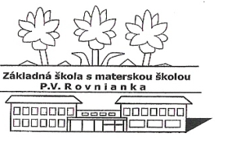
Základná škola s materskou školou P.V. Rovnianka Dolný Hričov
Školská 248, 013 41 Dolný Hričov
Telefón : +421/415572133 E-mail: zsdhricov@azet.sk Internet: www.zsdhricov.sk
Plán podujatí na mesiac september 2022
Zodpovední
5.9. | SLÁVNOSTNÉ OTVORENIE ŠKOLSKÉHO ROKA | všetci zamestnanci ZŠ s MŠ
26.9. | EURÓPSKY DEŇ JAZYKOV | Mgr. Bezáková, Mgr. Piskoríková, Mgr. Greschnerová,  PaedDr. Macková, Mgr. Barčíková, Mgr. Kočnerová,  Mgr. Klieštik
Podľa  počasia | CVIČENIE V PRÍRODE  ÚČELOVÉ CVIČENIE | PaedDr. Macková  Mgr. Sládeková
 | ŠPORTOVÉ POPOLUDNIE | p. Vološčuková, p. Hrušková, Mgr. Štolfová
Ďalšie podujatia | VITAJTE PRVÁCI | p. Hrušková
 | LEXIGRAM | Mgr. Rečková
 | DNI NÁDEJE  VÝCHOVNÝ KONCERT  Zapojenie žiakov do súťaží  MAKSÍK, KLOKAN a PYTAGORIÁDA | Mgr. Kršková, Mgr. Barčíková  Mgr Piskoríková  Mgr Piskoríková

